花蓮縣立自強國中100學年度第1學期第1次段考七年級社會領域試題
每題五分，地理、歷史、公民各一百分。 ※請用2 B鉛筆在答案卡上畫記作答
壹、地理部分：（範圍：第一冊 單元一、二） 班級： 座號： 姓名：

( )1.關於地理位置的描述方式有「相對位置」與「絕對位置」兩種，請參閱圖(一) 選出正確的敘述？
A.位於(3，A)的是小美 B.大牛位於(C，3)的位置 C.大牛位於小真的東北方 D.阿明位於靜香的東南方。
( )2.參閱圖(二)中甲、乙、丙三點在地表上的經緯度位置，選出正確的選項？
A.甲、乙、丙均位於北半球 B.甲、乙、丙均位於東半球 C.乙地的平均氣溫比丙地為高 D.甲地的地方時間比乙地較快。
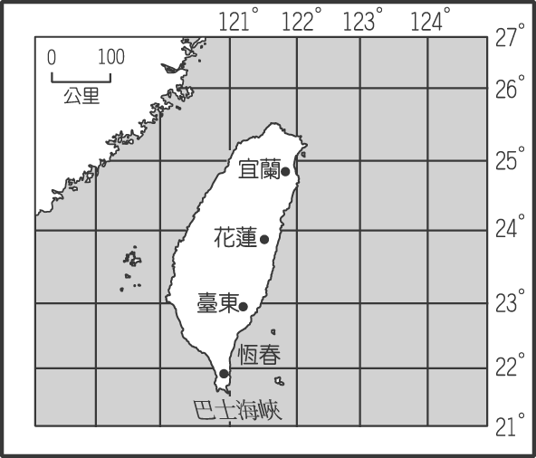
( )3.台灣因位於北太平洋西岸颱風生成後侵襲的路徑上，常常因而造成嚴重災情，圖(三)中的
「」處表示氣象局於某年8月20日上午8時某颱風觀測到的位置，並計算出該颱風中
心正以每小時27.8公里的速度向西北方移動；請依前述觀測資料分析，選出以下正確的
預報資料（假設此颱風移動路徑及速度不變）。 ※本題須使用直尺量測。
A.此颱風目前位置為（123⁰W，21⁰N） B.此颱風最可能於花蓮登陸
C.預計8月20日下午6：00最可能登陸台灣本島 D.宜蘭應嚴防海水倒灌。
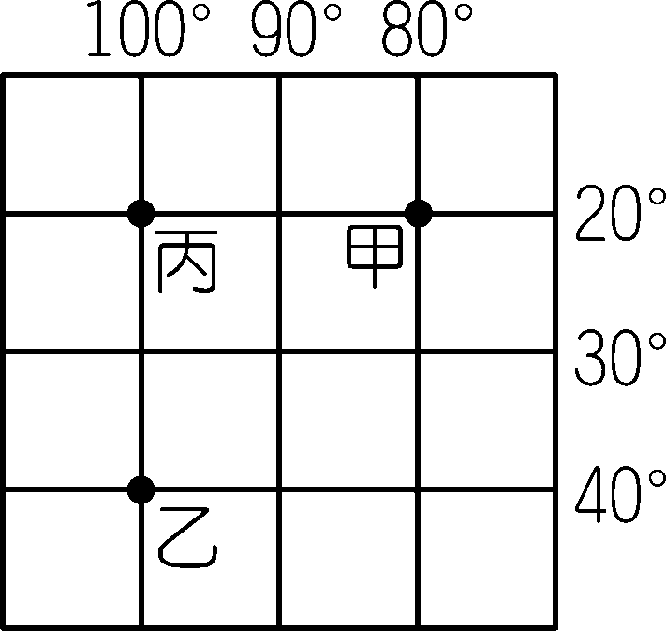
 | A | B | C | D
1 | 阿明
2 |  |  | 大牛
3 | 小美 | 小真
4 |  |  |  | 靜香
圖(一)



圖(二) 圖(三)
( )4.承上題，如果不考慮高度因素，在圖(三)中的四個地方中最早可以見到日出的是：A.宜蘭 B.花蓮 C.台東 D.恆春。
( )5.關於地球經緯度及經緯線的概念，以下正確的是哪一項？A.本初子午線與國際換日線等長 B.所有的緯線都交會於南北極 C.東經90⁰
經線其實是只一個點 D.赤道是最長的緯線。
( )6.圖(四)的地球儀表示地球地軸傾斜的狀態，請問：如果地軸傾斜角度為0度的話，下列哪一現象將會消失？A.季節的輪替 B.時區的劃分
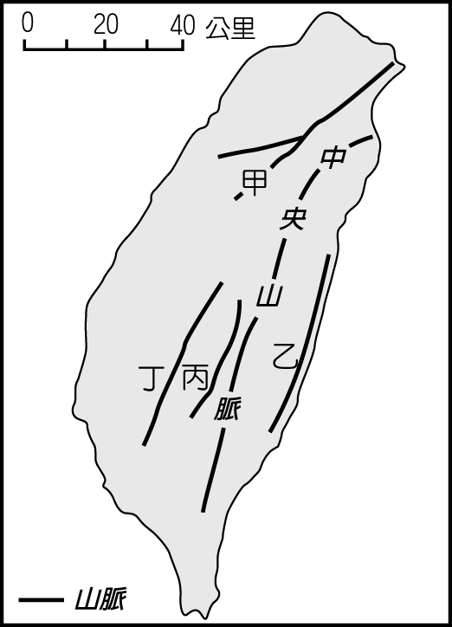
C.海洋與陸地的分布 D.地震與海嘯的發生。
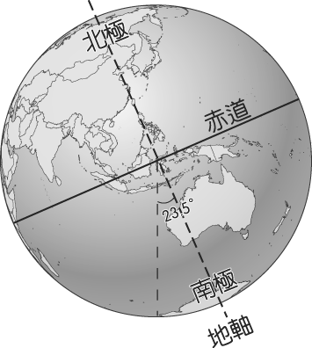

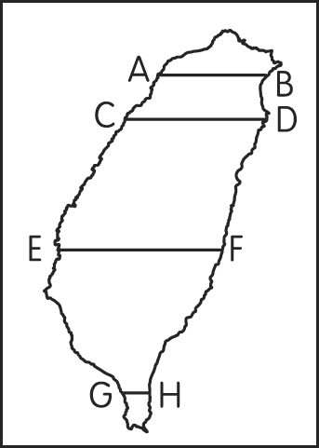
圖(六)

圖(四) 圖(五) 圖(七)
( )7.圖(五)為台灣本島主要山脈分布圖，請問下列正確的敘述是那一項？
A.高度最高為甲山脈，其主峰有「台灣百岳之首」之稱 B.埔里盆地位於丙、丁山脈之間 C.造成台灣山脈大致成南北走向分布的主要
原因為板塊擠壓作用 D.台灣的山脈系統大多屬地質十分不穩定的火山地形。
( )8.圖(六)為台灣本島某地形剖面圖，請判斷這張地形剖面圖應該是圖(七)中的哪一段？A.A-B B.C-D C.E-F D.G-H。
( )9.民國99年底我國行政院宣布行政組織調整為「五都十七縣市」，請問：在下列行政區中何者因而取消？A.彰化縣 B.台北縣 C.台北市
D.台中市。
( )10.關於台灣附屬離島的現況，請選出正確的敘述：A.東沙島位置敏感目前仍與他國有主權爭議 B.太平島距離台灣本島超過200浬已不屬
台灣的經濟海域 C.距離台灣本島102浬的釣魚台列嶼目前與日本尚有主權歸屬的爭議 D.金門與馬祖現均為中國福建省所管轄。
( )11.開學後小明進入自強國中就讀，地理老師指定「生活地圖繪製」的作業，請同學詳細觀察從自家到學校的路程中的街道、建物及方向等
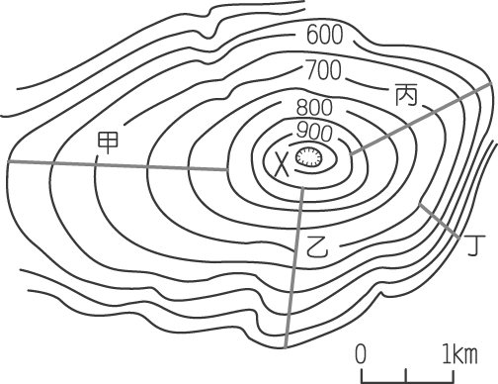
地貌後標註在這張生活地圖中；小明於是利用假日用心準備，請問：在下列比例尺中最適合他採用的是
哪一項？A.1/500 B.1/5000 C.1/50000 D.1/500000。
( )12.台灣農業以精緻化、高品質著稱，近年大陸遊客來訪特別喜歡購買茶葉作為紀念；嘉嘉旅行社某日帶團
前往桃園、新竹、苗栗地區遊玩，沿途經許多茶園景色，請問：當地主要的地形為哪兩種？
A.丘陵與台地 B.丘陵與山脈 C.縱谷與平原 D.盆地與台地。
( )13.王老師在教育界服務30年後於去年退休了，退休後的王老師日前參加某地賞楓旅行活動，但是行程中
必須要登上如圖(八)所示的一座山丘，可是膝蓋退化不宜登山的老毛病卻讓王老師十分擔心，如果你是
旅行社貼心的導遊，請問你應該推薦王老師選擇圖中那一條路徑上山才好？
A.甲 B.乙 C.丙 D.丁。 圖(八)
( )14.台灣本島面積最廣、稻米生產量也最大的「穀倉」是哪一個平原？A.彰化平原 B.嘉南平原 C.屏東平原 D.宜蘭平原。

※ P.1 請翻頁繼續作答 ※
( )15.地形的作用力包括「內營力」與「外營力」兩大類，以下哪一地形的形成主要是受到「內營力」的影響？A.大屯火山群 B.恆春風吹沙
C.野柳女王頭 D.田寮月世界。
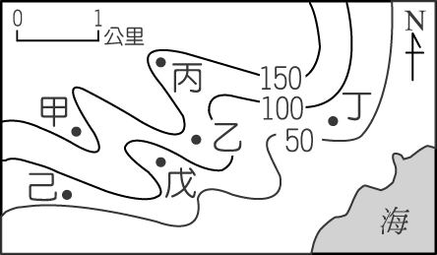
( )16.地形等高線能具體呈現地表起伏的狀態，如果當等高線呈「V」型向上游端彎曲時，
即表示該地有「河谷地形」出現；請參照圖(九)中各等高線分布的特性，判斷「河谷地
形」應該出現在何處？A.甲乙 B.乙己 C.丁戊 D.丙戊。
( )17.地質學家說「台灣本島地質年代很年輕。」請問：下列哪一敘述最能佐證前述觀點？
A.東部海岸曲折多灣 B.地勢起伏很大 C.平原多位於本島西部 D.主要山脈均呈南
北走向。
( )18.在地理學研究中可以用來表現地表形貌的方式有很多種，其中「分層設色圖」因其簡
單清楚，一目暸然的特性，故而廣為使用，請問：在「分層設色圖」的用色慣例中，
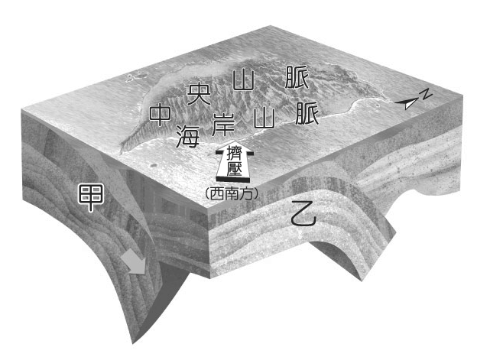
「綠色」通常表示哪種地形？A.丘陵 B.平原 C.山地 D.台地。 圖(九)
( )19.台灣山地擁有豐富的森林資源，為隨時監控及舉發不肖業者濫伐竊盜國家林木或濫墾、濫
建破壞水土保持，林務局、水土保持局及相關建管單位應該採用下列哪種製圖技術為最佳
？A.衛星影像圖、航空照片 B.衛星影像圖、地形剖面圖 C.分層設色圖、等高線地形圖
D.等高線地形圖、地形剖面圖。
( )20.圖(十)表示台灣的形成主要受到東西兩側兩大板塊擠壓的影響，請選出正確的敘述：
A.甲為菲律賓海洋板塊 B.此一背景使台灣地震、火山作用多 C.乙為歐亞大陸板塊
D.此一背景使台灣海岸線曲折多灣澳。 圖(十)

貳、歷史部分：（範圍：第一冊 單元一、二）
( )21.明禮大學歷史研究所邀請「南島語族」相關族群參與研討會，根據圖 圖（十一）
（十一）邀請函上不會出現下列何者？
(A)紐西蘭毛利人 (B)日本大和民族 (C)馬達加斯加土著
(D)台灣原住民族
( )22.在某地設官治理，代表該地被視為領土。中國最早在澎湖設官方組織
「巡檢司」，是在哪個朝代？ (A)宋朝 (B)元朝 (C)明朝 (D)清朝
( )23.來自蘭嶼的明義提到：「我的家鄉沒有階級之分，大家都是平等的，
彼此分工合作，一起造船、捕魚，也分享漁獲。」請問：明義家鄉的
社會組織應為下列何者？
(A)母系社會 (B)父系社會 (C)貴族社會 (D)漁團組織
( )24.歷史老師展示圖卡說明時代轉變關鍵，請問「？」應填入哪一選項？
史前時代→ 【？】 →歷史時代
- 文字的紀錄. (B)陶器的使用 (C)農耕的開始 (D)已知使用火
( )25.「蛤仔難」實為「噶瑪蘭」轉音，由此可推知十七世紀時西班牙佔領之「蛤仔難」，應指今日何地？
(A)淡水 (B)台南 (C)宜蘭 (D)基隆  ( )26.右表是依某一概念整理的表格，以相同概念推論，「？」的內容，填入何者最適宜？  (A)長崎 (B)高砂 (C)澳門 (D)大員  ( )27.西拉雅族在公廨祭壇中供奉盛有清水和插上澤蘭或甘蔗葉的瓶子，以祭祀「阿立祖」，此種「祀壺信仰」 | 國 名 | 據 點
 | 荷 蘭 | 巴達維亞
 | 西班牙 | 馬尼拉
 | 葡萄牙 | ？
，即象徵對何者的崇拜？ (A)巫師 (B)長老 (C)祖靈 (D)媽祖 圖（十二）
( )28下列哪些說法，符合「新石器時代」住民的生活方式？ （甲）磨製石矛、石斧當武器  （乙）懂得燒製陶器當器皿 （丙）展開農耕、定居的生活 （丁）開始使用銅器和鐵器  (A)甲乙丙 (B)乙丙丁 (C)甲乙丁 (D)甲丙丁  ( )29.明廉上完「國際競爭時期」整理出圖（十二），請問圖中「？」應指下列哪一組織？  (A)荷蘭聯合東印度公司 (B)明代的海商集團 (C)西班牙天主教會 (D)台灣原住民部落  ( )30.明恥撰寫台灣史報告，採用下列甲～丁資料。該報告主題最可能是何者？ | 顏思齊、鄭芝龍開墾雲林嘉義  ↓  「？」  ↗ ↖  中國實施 十七世紀台灣  海禁政策 成其主要耕據地
(A)荷蘭統治下的台灣 (B)西班牙在台灣的拓殖 (C)日本在台澎的活動 (D)荷、西在台灣的競逐
【資料甲】 【資料乙】 【資料丙】 【資料丁】
 | 為傳播基督教  ，教新港社西  拉雅族人以羅  馬字母拼寫自  身語言，成為  研究原住民族  重要史料。 |  | 招募漢人開墾卻未  予土地，反課以苛  捐雜稅，引發激烈  抗爭活動。  人頭稅 →  獵鹿稅 ↗  ↑  什一稅
( )31.由上題【資料丁】可推知，當時台灣貿易對象包含右列何者？ （甲）日本 （乙）朝鮮 （丙）東南亞 （丁）中國
(A)甲乙丙 (B)乙丙丁 (C)甲乙丁 (D)甲丙丁
※ P.2 請翻至第3頁繼續作答 ※
( )32.台灣原住民主要分為「平埔族」與「高山族」，下列十七世紀時比較表中，何項敘述是正確的？
 | (A) 名稱 | (B) 分布範圍 | (C) 社會組織 | (D) 經濟
高山族 | 生番 | 西部、東北部 | 多為母系社會 | 商業
平埔族 | 熟番 | 山地、離島 | 多為貴族社會 | 游耕

圖（十三）為「台灣重要史前遺址分布圖」，請問： 圖（十三）
( )33.某遺址中發現煉鐵作坊，它最有可能是圖中何處？ (A)甲 (B)乙 (C)丙 (D)丁
( )34.「甲」遺址的發現，在台灣史前文化研究中，所代表的意義為何？
(A)台北盆地曾為湖泊的證據 (B)從漁獵進步到農耕的指標
(C)目前發現最早的史前文化 (D)證明已與島外民族進行貿易
( )35.「乙」、「丁」等地，後來在十七世紀時，是哪個平埔族群活動的範圍？
(A)賽德克族 (B)噶瑪蘭族 (C)撒奇萊雅族 (D)凱達格蘭族
( )36.請你判斷，圖中「丙」地，今日主要活動於此的原住民族，其祭典活動應為下列何者？
(A)達悟族 (B)阿美族 (C)賽夏族 (D)卑南族

( )37.請問右表中，「甲」、「乙」應為哪兩國？  (A)荷蘭、西班牙 (B)葡萄牙、荷蘭 (C)日本、西班牙 (D)葡萄牙、日本  ( )38.1604年「甲」國占澎湖，曾被明朝何人逼退？  (A)郭懷一 (B)鄭成功 (C)顏思齊 (D)沈有容  ( )39.「乙」國占領北臺灣作為對日貿易據點，卻蒙受挫折，其主因為何？  (A)倭寇猖獗打劫船隻 (B)明朝軍隊進駐澎湖 (C)日本實施鎖國政策  (D)傳播天主教無成就  ( )40.「甲」、「乙」兩國皆曾在台灣何處建城堡？  (A)大員 (B)淡水 (C)宜蘭 (D)雞籠 | 甲國占台38年  乙國占台16年  1604 1624 1626 1642 1662  甲 甲 乙 甲 甲  國 國 國 國 國  侵 占 占 驅 被  澎 南 北 離 驅  湖 台 台 乙 離  灣 灣

參、公民部分：（範圍：第一冊 單元一、二）
( )41.前桃園縣一名28歲男子，涉嫌意圖對女同事性騷擾，被害人報警處理，桃園地方法院審理終結後，法官判處這名男子四個月有期徒刑。
請問：這名男子被判刑的原因，是因為他的行為違反了何項法律的規定？
(A)民法 (B) 性侵害防治法 (C)性別工作平等法 (D)性別平等教育法。
( )42.我國超馬好手林義傑，花了150天的時間，從土耳其的伊斯坦堡出發，每天跑步的路程約70公里，沿途經過伊朗、土庫曼、烏茲別克、
哈薩克，最後抵達中國西安，途中遇上險惡的環境，甚至傳出疑似被人下毒的事件，最後終於還是完成以長跑穿越古絲路的壯舉。林義
傑的行動是在滿足下列何項需求？(A)安全 (B)愛與歸屬 (C)尊重 (D)自我實現。
( )43.學校為宣傳性別平等，因此舉辦性別平等標語競賽，下列是同學們送來比賽的標語，其中有一句標語並「不符合」比賽目的，請你幫忙
選出應被「淘汰」的標語。(A)男生女生一樣好，生來都是寶 (B)只要性別齊視，不要性別歧視 (C)男女非關優劣，性別有分好壞 (D)
男女都珍貴，平等才是對。
( )44.荒野保護協會是一個以關懷台灣為出發點的環保團體，而「棲地圈護」即是荒野投入保育工作的重要任務，希望透過宣導保護動植物的
生存空間，使生物多樣性、生態系多樣性得以保存。請問：荒野的作法充分表現出對生命的何種價值觀？
(A)珍惜及尊重生命 (B)欣賞生命的獨特性 (C)接納生命的不完美 (D)延續生命的價值。
( )45.美國911事件日前屆滿十週年，此事件是美國本土有史以來最慘重的恐怖攻擊，至今恐怖攻擊的威脅仍在多數美國人的心中留下不可抹
滅的影響，而美國政府也陸續啟動各種防範措施，使美國民眾得以免於恐懼。請問：美國政府以各項措施防範恐怖攻擊，是為滿足人民
的何項需求？(A)生理 (B)安全 (C)愛與歸屬 (D)自我實現。
( )46.輔導課時老師引導同學們二人一組做活動，同學們被要求寫下對方的優點，並大聲的唸出來讚美對方，希望藉此透過別人來建立同學們
對自己的看法。由此判斷，這堂課的主題應是下列何者？(A)認識自我 (B)珍惜生命 (C)尊重他人 (D)生命平等。
( )47.行政院衛生署公布：至民國98年底，台灣簽署器官捐贈同意卡的民眾，已超過58萬人。希望有更多的人可以加入器官捐贈的行列，讓
移植者有獲得重生的機會。上述新聞顯示台灣已有越來越多的民眾具備何種生命價值觀？
(A)珍惜及尊重生命 (B)欣賞生命的獨特性 (C)接納生命的不完美 (D)延續生命的價值。
( )48.時代雜誌2010年所選出全球百大影響人物中，台灣菜販陳樹菊榜上有名，內容指出，陳樹菊令人讚嘆之處不是卓越的成就，而是樸實
簡約的樂善好施，她慷慨捐款千萬卻仍然非常謙虛。陳樹菊獲選此項榮耀是因為其展現出何項正確的人生觀？(A)積極樂觀面對生命的
態度 (B)坦然面對挫折的能力 (C)奉獻自我關懷弱勢的行動 (D)善待並尊重不同生命的態度。
※P.3 請翻頁繼續作答 ※
( )49.新聞報導：「台中一名阿嬤因為捨不得孫子騎腳踏車上學，因此時常騎機車接送，但日前卻在路口遭小貨車撞倒，警消趕到將二人送醫
後都重傷不治身亡，家屬十分難過。」這則新聞顯示出生命具有何種特性？(A)獨特性 (B)無常性 (C)有限性 (D)延續性。
( )50.曾造成屏東長治地區人心惶惶的襲胸色狼，在出獄後又再度涉嫌對一名國中女學生襲胸，女學生報警後，警方成功逮捕涉案的襲胸色狼。
請問：嫌犯違反何項法令的規定而遭受警方的逮捕？(A)性侵害防治法 (B) 性騷擾防治法 (C)性別平等工作法 (D)性別平等教育法。
( )51.為擺脫傳統男性為主的價值觀，「追求性別平等」成為國人努力的目標，但是社會上還是存在著性別不平等的現象，下列敘述何者反應
出社會中性別不平等的現象？(A)擔任護士工作者女生多於男生 (B)就讀大學理工科男性多於女性 (C)同階級男性主管薪資高於女性
(D)服務業中女性工作者人數較多。
( )52.性騷擾與性侵害的防治，人人皆有責任，因此身為國中生也應該對此有所認識，請你判斷下列針對性騷擾與性侵害的觀念何者正確？(A)
在校園中遭遇性侵害時，最好忍住不說比較安全 (B)和同學打鬧故意將同學的褲子脫下，只是在玩不是性騷擾 (C)以脅迫、恐嚇或其
他方法與被害人發生性行為就是性侵害 (D)阿明故意在女生面前講黃色笑話，沒有觸碰到她所以不算性騷擾。
( )53.個人性別角色的學習常會受到不同因素的影響，例如：在廣告中常會看到女性使用吸塵器、冰箱等家電，而男性則多拍攝汽車、高科技
產品等廣告，而這無形中將會影響大眾對性別角色的形成。根據上述，影響性別角色形成的因素是下列何者？
(A)媒體 (B)家庭 (C)學校 (D)政府。
( )54.台中一對姊弟檔，父母過世後花光積蓄，最後因為繳不出房租流浪街頭，兩人沒飯吃，躲在廢棄的碉堡內，靠喝水過了3天，甚至寫好
遺書打算等死，多虧巡邏員警發現才撿回一命。從馬斯洛的需求理論來看，這對姊弟的何項需求明顯未能獲得滿足？
(A)生理 (B)安全 (C)愛與歸屬 (D)尊重。
( )55.近幾年許多校園霸凌結合性別歧視出現在網路上，許多學生會在網路上以性別歧視的字眼辱罵、欺負同學，然而依據法律規定，若出現
這類行為，學校除要求加害人向被害人道歉外，還可要求加害人接受8小時性別平等相關課程。上述的規定出現在下列何項法律中？
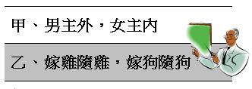
(A)性侵害防治法 (B) 性騷擾防治法 (C)性別平等工作法 (D)性別平等教育法。
( )56.課堂上老師要求同學們分組，並且依照各組所分配到的主題對全班進行口頭報告。報
告當天阿傑這一組十分用心的準備了海報做為說明時的輔助資料，根據海報內容判斷
（右圖），下列何者可能是他們報告的主題？
(A)性別歧視 (B)性別平等 (C)性別認同 (D)性別刻板印象。
( )57.戰國時，孫臏因很有才能而遭嫉妒，被陷害失去了雙腳並在臉上留下了刺青，但他並不因為自己的身體殘缺而自暴自棄，反而奮發向上
為國家立下戰功。根據上述內容判斷，孫臏具備下列何項積極的人生觀？
(A)延續生命的價值 (B)充實生命、接納不足 (C)欣賞生命、享受生命 (D)肯定生命、尊重生命。
( )58.課堂上，老師引導同學們討論性別角色的議題，下列四位同學何人的發言最能說明什麼是性別角色？
(A)小卉：性別角色是基於男女天生的差異 (B)阿友：不符合性別角色者，會將被社會排擠 (C)阿寶：性別角色的學習最先是從學校
開始的 (D)東東：性別角色是社會對於男、女不同的期待。
( )59.今年澳洲政府宣布了一個重大的政策，將來澳洲的護照性別欄中會出現除了男性、女性之外的第三種選項，只要是跨性別者，或是對性
別有疑慮的人，取得醫師的支持聲明後，就可以在護照性別欄中填上X。澳洲政府的這項新政策，將可改善下列何項情形？
(A)消除性別歧視 (B)促進男女平等 (C)增強社會性別認同 (D)削弱生理性別差異。
( )60.重度腦性麻痺患者孫嘉梁，從小語言表達就有困難，且下肢萎縮無法行走，生活必須以輪椅代步，但他靠著比平常人更堅毅的精神，克
服重重困難，一路從建中榜首畢業、跳級考上台大資工系，並以優異的成績獲得赴美國留學的機會。檢視孫嘉梁的經歷，我們可從中學
習到什麼？(A)奉獻個人力量，協助弱勢 (B)時間一去不返，應該珍惜當下 (C)接納生命的不完美，努力克服 (D)生命是獨特的，要
善待自己與他人的生命。

※P.4 試題結束 ※

花蓮縣立自強國中100學年度第1學期第1次段考社會領域試題

參考答案

1 | 2 | 3 | 4 | 5 | 6 | 7 | 8 | 9 | 10 | 11 | 12 | 13 | 14 | 15
C | D | C | A | D | A | C | C | B | C | A | A | A | B | A
16 | 17 | 18 | 19 | 20 | 21 | 22 | 23 | 24 | 25 | 26 | 27 | 28 | 29 | 30
D | B | B | A | B | B | B | D | A | C | C | C | A | B | A
31 | 32 | 33 | 34 | 35 | 36 | 37 | 38 | 39 | 40 | 41 | 42 | 43 | 44 | 45
D | A | D | C | D | D | A | D | C | B | C | D | C | A | B
46 | 47 | 48 | 49 | 50 | 51 | 52 | 53 | 54 | 55 | 56 | 57 | 58 | 59 | 60
A | D | C | B | B | C | C | A | A | D | D | B | D | A | C
註：地理（1～20）、歷史（21～40）、公民（41～60）。

